串口通信部分：
传输速率其实就是波形前进方向上的速率，由波形的传播知识可以知道其实波形每秒的振荡数目跟其速率在数值上相等。而波特率就是理解为每秒传输多少个bit位（二进制）的数据。在数据不处于压缩状态下两者相等，而我们知道通常数据进行压缩后其实每秒钟传输的数据量必然大于不压缩时，故而在该种状态下传输速度大于波特率。
奇偶校验通常来讲就是在传输数据的左边或右边加上一位，然后进行该组数据的1进行统计，若采用奇校验则1的个数为奇数个，偶校验则必须为偶数个1即可。在计算机内有一种运算它的定义为，1+1=0; 1+0=1; 0+1=1; 0+0=0;可以理解为异或运算，例如我们把传送过来的1100111000逐位相加就会得到一个1，故而在传送中1100111000变成为0000111000，通过上面的运算也将得到1，所以接收方（校验方）可以基本认为该组数据正确。
接线特点即为VCC和GND需要共接，而发送端要和另一方的接收段相连不可以发送接发送此为错误接法。对于两个芯片之间的连接，两个芯片GND共地，同时TXD和RXD交叉连接。这里的交叉连接的意思就是，芯片1的RxD连接芯片2的TXD，芯片2的RXD连接芯片1的TXD。正确的接法如下图所示：
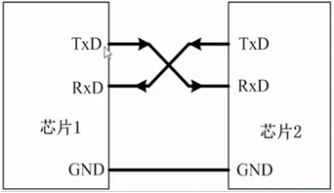
当然在stm32中其实我们与串口经常连在一起用的是RS485/RS232所以在不同设备之间其实我们更加常用的接线方法应该是如下图所示：
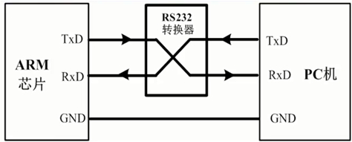
串口通信的具体流程我们可以根据下图所示更好的理解
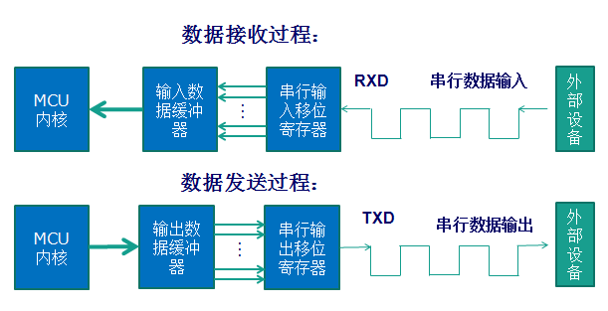
其实主要就是涉及到寄存器和数据缓冲器将数据读入或者写出，串口发送中只需要注意串口是一帧一帧的发送数据，每一帧的组成一般是1位起始位+8位数据位+1位奇偶校验位（可选）+1位停止位，只需要在每次编程前利用库函数对相应需求配置好即可，当然在配置过程中也要注意波特率和时钟的设置。
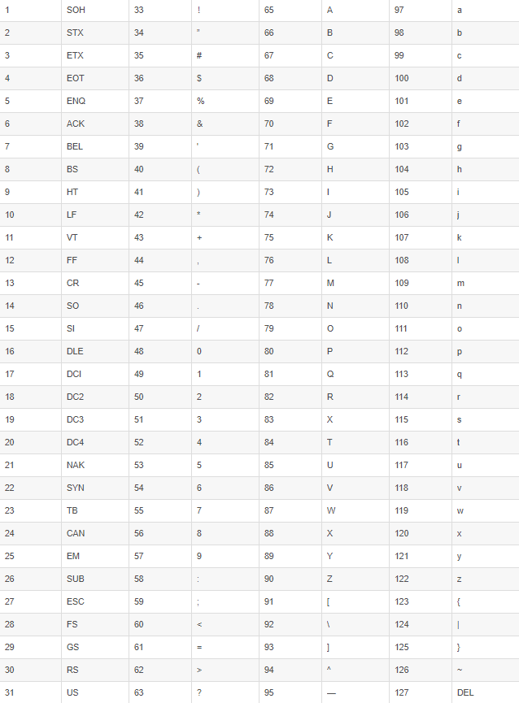

IIC部分
IIC为两线式串行总线，通信线为SCL、SDA，数据线为SDA，时钟线为SCL。
优点是接线简单且通讯时序只要正确通过特定的代码即可实现不同设备之间的通信，而串口通信则必须要相同的波特率下才能互相通信。IIC的通信线为双向的，这就可以证明其更具有简便可行性，当然缺点就是传输速度一般，对于传输速率较高的设备一般不采用（但是也可以用硬件IIC进行尝试）
IIC的两个引脚SDA与SCL都要求既能输出又能输入。引脚是始终连着IDR寄存器的，在开漏模式时，对输入数据寄存器的读访问可得到I/O状态。SDA线是由不同的器件分时控制的，这就造成一个问题：当一个器件主动置高或者置低时，若另一个器件若发出相反的电平，会短路。这就决定将引脚配置成推挽。IIC的SDA线功能主要是用来传输数据，其传输流程类似于串口通信，而SCL主要负责对应的时序，控制好时序就可以很好的完成数据的传输。具体传输的流程为首先我们通过一张时序图进行分析。
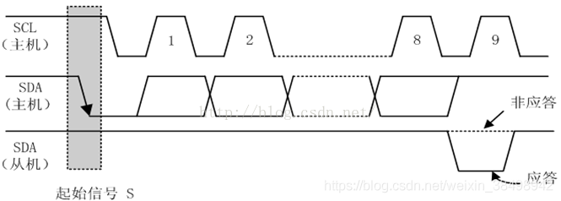
如图示，IIC总线进行数据传送时，时钟信号为高电平期间，数据线上的数据必须保持稳定，只有在时钟线上的信号变为低电平时，数据线上的高低点评状态才允许变化。IIC通信必要要求有起始和结尾的标准，在时钟信号为高电平期间，当数据线状态由高变低，表示一个起始信号。在时钟信号为低电平期间，当数据线状态由低变高，表示一个终止信号。并且在起始信号产生后总线就是BUSY的状态只有在终止信号产生和总线才空闲，并且不能直接继续发送，每当发送端发送完一字节的数据后，发送端会等待一定的时间，等待接收方的应答信号，接收端通过拉低SDA数据线，给发送端发送一个应答信号，以提醒发送端接受完成，数据可以继续传输，接下来，发送端就可以继续发送数据了。每一个字节必须保证是8个bit位，数据传送时先高后低位且每个传送字节后必须有应答。

